

МИНОБРНАУКИ РОССИИ
Федеральное государственное бюджетное образовательное учреждение высшего образования
«МИРЭА – Российский технологический университет»
РТУ МИРЭА

Отчет по выполнению практического задания № 1.5

Тема:
Однонаправленный динамический список
Дисциплина: «Структуры и алгоритмы обработки данных»

Выполнил студент: Тринеев П. С.
Фамилия И.О.

Группа: ИКБО-32-22
Номер группы

Москва – 2023

Цель: получить знания и практические навыки управления динамическим однонаправленным списком.
Задание. Реализуйте программу решения задачи варианта по использованию линейного однонаправленного списка.
- Постановка задачи:
Линейный многочлен n-ой степени представлен в программе как линейный однонаправленный список. Каждый i-ый узел списка хранит информацию по i-му члену многочлена. Поэтому информационная часть узла состоит из двух значений: степень члена и коэффициент при этой степени. Если i-ый член в многочлене отсутствует, то узел не создается.
1. Разработать функцию, которая проверяет, есть ли в списке L два одинаковых элемента.
2. Разработать функцию, которая удаляет из списка L максимальное значение.
3. Разработать функцию, которая вставляет в список L новое значение перед каждым узлом в четной позиции.
Изначальная структура однонаправленного списка была модифицирована для многократного использования при помощи шаблонов (template) ЯВУ C++
Для исполнения алгоритма Горнера необходимо расставить степени многочлена по убыванию, поэтому введем процедуру сортировки для нашего списка.
Создадим новую структуру в которую включим параметры члена многочлена, степень и коэффициент. Переопределим операторы равенства и меньше равно для работы внутри основной структуры.
В зависимости от количества связей в элементе различают: однонаправленные (или односвязные) и двунаправленные (двухсвязные) списки(соответственно, рис. 1.а и 1.б).

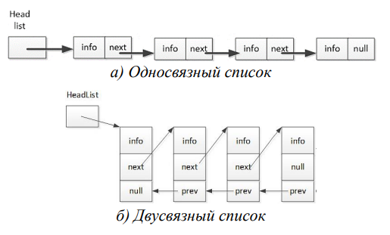
- Список — это абстрактный тип данных, представляющий собой упорядоченный набор значений, в котором некоторое значение может встречаться более одного раза.
Основными операциями над списками являются:
- переход к очередному элементу списка;
- добавление в список нового элемента;
- поиск заданного элемента;
- удаление элемента из списка.
Выполнение этих операций основывается на использовании и изменении указателей.
В отличие от очередей и стеков, элемент в список может быть добавлен в любое место.
2.1 Структура узда – имеет указатель на следующий элемент массива, а также тип int хранящийся информации.
2.2 Рисунки выполнения операции на однонаправленном списке
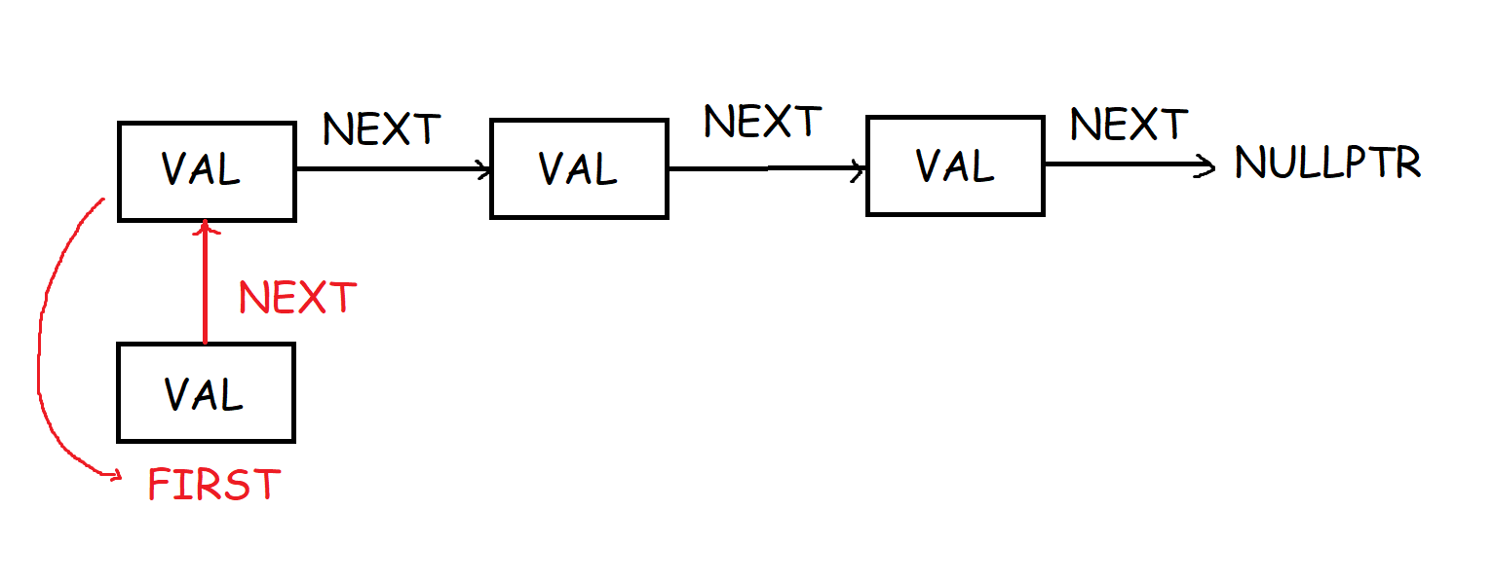
Рис. 1 схема операции вставки узла перед первым узлом

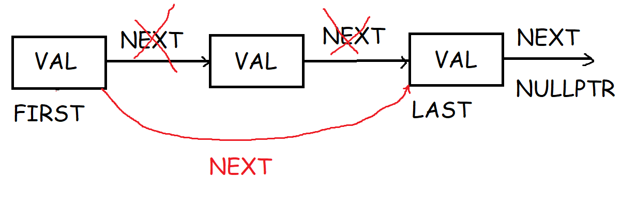
Рис. 2 схема операции удаления узла по ключу (общий случай)

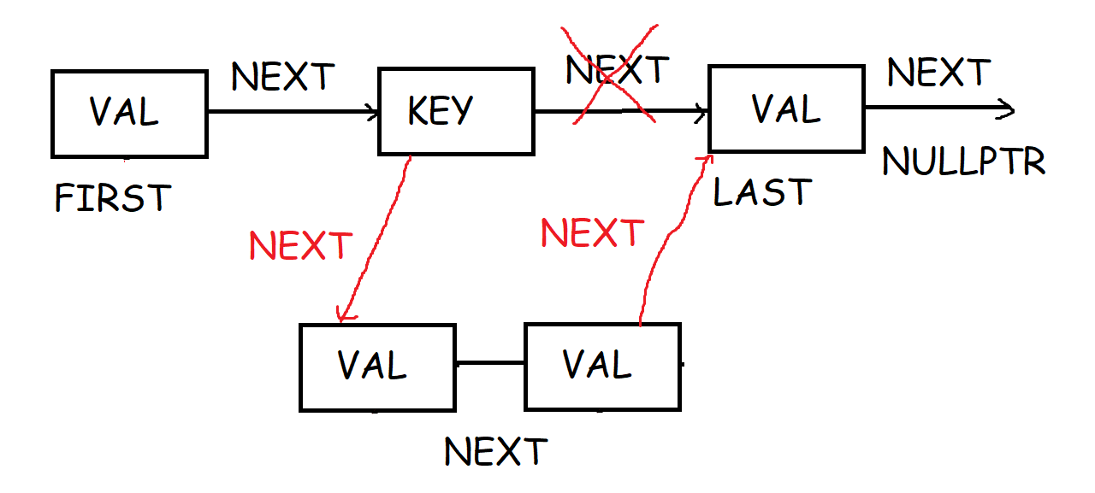
Рис. 3 схема операции вставки в список L за узлом

2.3 Изобразите структуру данных, которая будет использоваться в операциях

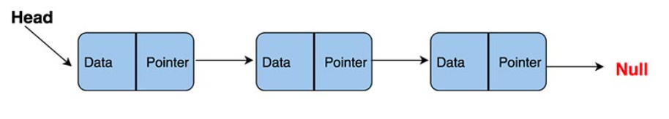
Рис. 4 Структура данных.

2.4 Привести таблицу тестов для тестирования каждой операции

№ Задания | Количество элементов массива | Вводимые  значения | Вывод | Количество Операций | Время
Задание 1 | 9 | {1, 34, 32, 2, 35, 21, 7, 241, 1} | Есть  повторяющиеся числа | 7 | 0.754 сек.
Задание 2 | 10 | {1, 2, 3, 4, 5, 6, 7, 8, 9, 10} | {1, 2, 3, 4, 5, 6,  7, 8, 9} | 15 | 0.564 сек
Задание 3 | 4 | {3, 5, 8, 10} | 3 5 12 8 10  1 3 5 12 8 10  1 3 5 12 8 10 15 | 17 | 0.643 сек

- Представить код программы

#include <iostream>
#include <list>
using namespace std;
/*
template <typename T>
void PrintList(const list<T>& lst)
{
for (auto i = lst.cbegin(); i != lst.cend(); ++i)
cout << *i << endl;

int sc = 0;
for (auto i = lst.cbegin(); i != lst.cend(); ++i) {
bool t1 = true;
bool t2 = false;
for (auto j = lst.cbegin(); j != lst.cend(); ++j) {
if ((*i == *j) & t2) sc++;
if ((*i == *j) & t1) { t1 = false; t2 = true; }

}
}
if (sc > 0) cout << "Еcть повторяющиеся числа" << endl;
else cout << "Нет повторяющихся чисел" << endl;
}
int main()
{
setlocale(LC_ALL, "ru");

list<int> myList = { 1,34,32,2,35,21,7,241,1 };

cout << "\n\nСписок:\n\n" << endl;
PrintList(myList);
}

*/

/*
struct List
{
int data;
List* next;
List* prev;
};
List* AddLast(List* begin, int a);
List* Make_List(int n)
{
List* first = NULL;
int a;
for (int i = 0; i < n; i++)
{
cin >> a;
first = AddLast(first, a);
}
return first;
};

List* AddLast(List* begin, int a)//добавление элементов в конец
{
if (begin == NULL)
{
begin = new List;
begin->data = a;
begin->next = NULL;
begin->prev = NULL;
return begin;
}
else
{
List* current = begin;
while (current->next != NULL)
current = current->next;
List* Add = new List;
Add->data = a;
Add->next = NULL;
Add->prev = current;
current->next = Add;
return begin;
}
}
void Print_List(List* first)//вывод списка
{
if (first == NULL)
cout << "Список пуст";
else
{
List* current = first;
while (current != NULL)
{
cout << current->data << " ";
current = current->next;
}
}
cout << endl;
}

int search_max(List* begin)//поиск макс. элемента
{

List* current = begin;
int max = current->data;
while (current != NULL)
{
if (current->data > max)
max = current->data;
current = current->next;
}
return max;
}

List* Delete(List* begin, int max_l)//удаление макс. элемента
{
if (begin != NULL)
{
if (begin->data == max_l)
{
List* current = begin;

begin = begin->next;

delete current;
//delete previous;
return begin;
}
else
{
List* current = begin;
while ((current != NULL) && (current->data != max_l))
current = current->next;
if (current != NULL)
{
current->prev->next = current->next;
if (current->next != NULL)
(current->next)->prev = current->prev;
delete current;
return begin;
}

}
}
}

int main()
{
setlocale(LC_ALL, "Russian");
List* begin = NULL;
int option;
int n;
int max_l;

cout << "1-заполнить список\n";
cout << "2-вывод списка\n";
cout << "3-удаление\n";
while (1)

{
cout << "Введите команду: ";
cin >> option;
switch (option)
{
case 1:
cout << "введи количество элементов: ";
cin >> n;
begin = Make_List(n);
break;
case 2:
Print_List(begin);
break;
case 3:
max_l = search_max(begin);
//cout<<"max element"<<max_l;
begin = Delete(begin, max_l);
cout << "максимальный элемент удалён\n";
break;
}
}
}

*/

// C ++ программа для вставки в один связанный
// список в указанной позиции

using namespace std;

// Узел связанного списка

struct Node {

int data;

struct Node* next;

};

// Размер связанного списка

int list_size = 0;

// функция для создания и возврата узла

Node* getNode(int data)

{

// выделяем пространство

Node* newNode = new Node();

// вставляем необходимые данные

newNode->data = data;

newNode->next = NULL;

return newNode;

}

// функция для вставки узла в требуемую позицию

void insertPos(Node** current, int pos, int data)

{

// Это условие, чтобы проверить, является ли

// данная позиция действительна или нет.

if (pos < 1 || pos > list_size + 1)

cout << "Invalid position!" << endl;

else {

// Продолжаем цикл пока позиция не станет равной нулю

while (pos--) {

if (pos == 0) {

// добавляем узел в нужную позицию

Node* temp = getNode(data);

// Создание нового узла для указания на

// старый узел в той же позиции

temp->next = *current;

// Изменение указателя узла предыдущего

// к старому узлу, чтобы указать на новый узел

*current = temp;

}

else

// Назначаем переменную с двойным указателем для указания на

// указатель, указывающий на адрес следующего узла

current = &(*current)->next;

}

list_size++;

}

}

// Эта функция печатает содержимое
// связанного списка

void printList(struct Node* head)

{

while (head != NULL) {

cout << " " << head->data;

head = head->next;

}

cout << endl;

}

// Код драйвера

int main()

{

// Создание списка 3-> 5-> 8-> 10

Node* head = NULL;

head = getNode(3);

head->next = getNode(5);

head->next->next = getNode(8);

head->next->next->next = getNode(10);

list_size = 4;

cout << "Linked list before insertion: ";

printList(head);

int data = 12, pos = 3;

insertPos(&head, pos, data);

cout << "Linked list after insertion of 12 at position 3: ";

printList(head);

// перед связанным списком

data = 1, pos = 1;

insertPos(&head, pos, data);

cout << "Linked list after insertion of 1 at position 1: ";

printList(head);

// вставка в конце связанного списка

data = 15, pos = 7;

insertPos(&head, pos, data);

cout << "Linked list after insertion of 15 at position 7: ";

printList(head);

return 0;

}

- Представить результат тестирования программы: скриншоты выполнения каждой операции.
Первая задача.
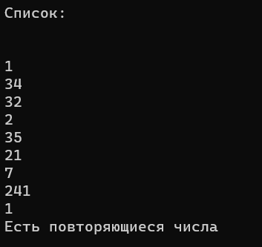

Вторая задача.
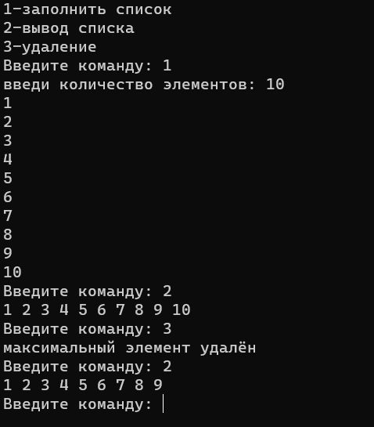

Третья задача.
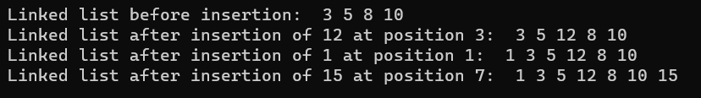

- Привести выводы по полученным знания и умениям

Вывод: мы получили знания и практические навыки управления
динамическим однонаправленным списком. Инициализировать

- Список информационных источников, которые были использованы при выполнении задания
https://www.geeksforgeeks.org/merge-sort-for-linked-list/
https://amkbook.net/education/raznoe/gorner.html

